常青藤学校联盟2018～2019学年度第二学期第1次月度联考
七 年 级 数 学 试 题
（考试时间：120分钟，满分：150分） 成绩
一、选择题（每题3分，共18分）
1.计算(－a²)⁴的结果是（ ）
A. a⁶ B. －a⁶ C. －a⁸ D. a⁸
2.下列运算正确的是（ ）
A.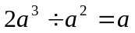 B. a³·a²＝a⁵ C. (a⁴)²＝a⁶ D. a³＋a⁴＝a⁷
3.如图，△ABC沿着BC方向平移3cm得到△DEF，已知BC=5cm，那么EC的长为（ ）cm.
A. 2 B. 4 C. 6 D. 8
4.如图，直线a、b被直线c所截，若∠1=40°，则∠2的度数 （ ）
A.100° B.140° C.80° D. 40°
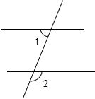
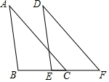
5. 若三角形的两边的长分别是2cm、5cm、acm,则第三边的长可能为（ ）cm.
a
b
c
A
B
C
D
第3题
第4题
第10题
A. 8 B. 2 C. 5 D. 3

6.已知某多边形的内角和比该多边形的外角和的3倍还多180，则该多边形的边数是（ ）
A.7 B.8 C.9 D.10
二、填空题（每题3分，共30分）
7.计算：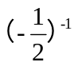= 。
8.春天到了，许多地方杨絮、柳絮如雪花般漫天飞舞，虽美，但对人体却有不利的影响，据测定，杨絮纤维的直径约为0.0000105m，该数值用科学记数法表示为 。
9.九边形的外角和是 °。
10.如图，AD为△ABC的中线，△ABC的面积为10，则△ABD的面积为 。
11.若a^{m}＝2，a^{n}＝3，则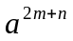＝ 。
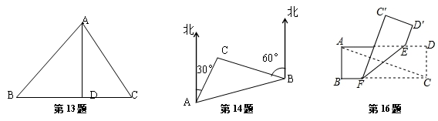
12.计算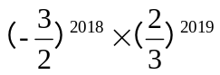的结果为 。
13.如图，AD是△ABC的高，∠BAD=∠C，则∠BAC的度数为 。
14.如图，A、B为观测站，C为岛屿，现在A处测得C在A北偏东30°方向，在B处测得C在B北偏西60°方向，则AC与BC的位置关系为 。
15.已知a-2b=2，则2b-a+4= 。
16.如图,把一张长方形纸条ABCD沿EF折叠,C、D两点落到C'、D'处,已知∠DAC=30°，C'D'//AC，则∠AEF的度数为 °.
三、解答题（共102分）
17.（每题5分，共10分）计算：
（1）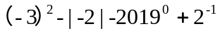 （3）(－2a²)³＋2a²·a⁴－a⁸÷a²

18.（每题5分，共10分）计算：
（1）4x²y³·(－xy²)·x³y （2）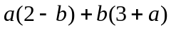

19. （本题8分）先化简，再求值：3a(2a²－4a＋3)－2a²(3a＋5)，其中a＝－1。

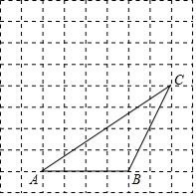
20.（本题10分）如图，在每个小正方形边长为1的方格纸中，
△ABC的顶点都在方格纸格点上．将△ABC向左平移2格，再向上平移4格．
（1）请在图中画出平移后的△A′B′C′；
（2）画出AC的中线BD；
（3）求出四边形A′AC C′的面积．

21．（本题10分）如图，△ABE中，∠E=90°，AC是∠BAE的角平分线，．
（1）若∠B=35°，求∠BAC的度数；
（2）若D是BC的中点，△ABC的面积为12，CD=4，求AE的长．
A
E
B
C
D

22.（本题10分）（1）已知：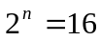，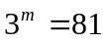，求m+2n的值
（2）若3a-5c+2b-3=0,求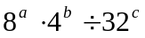的值

23.（本题10分）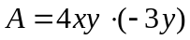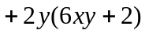,其中y=2
（1）求A的值
（2）已知正多边形的边数为A，求该正多边形每个内角的度数。

24．（本题10分）如图，AD//EF,∠1+∠2=180°，
A
B
G
E
F
D
C
1
2
（1）若∠1=50°，求∠BAD的度数；
（2）若DG⊥AC，垂足为G，∠BAC=90°，试说明:DG平分∠ADC。

25.（本题10分）如图①，将△ABC纸片沿DE折叠，使点A落F的位置，DF与BC交于点G，EF与BC交于点M，∠A=80°
（1）求∠1+∠2的度数；

（2）如图②，若∠C=30°，直线平分∠DGC与DE交于点N，求∠DNG的度数
A
B
C
D
E
F
G
M
A
B
C
D
E
F
G
M
N
图①
图②
1
2
1
2

26．（14分）如图，已知AB∥CD，现将一直角三角形PMN放入图中，其中∠P=90°，PM交AB于点E，PN交CD于点F．
（1）当△PMN所放位置如图①所示时，求出∠PFD与∠BEP的数量关系；
（2）当△PMN所放位置如图②所示时，试说明：∠PFD﹣∠BEP=90°；
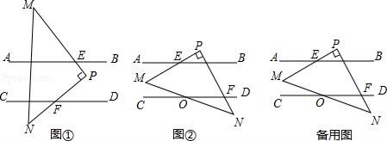
（3）在（2）的条件下，若MN与CD交于点O，且∠DON=15°，∠AEM=30°，求∠N的度数．

